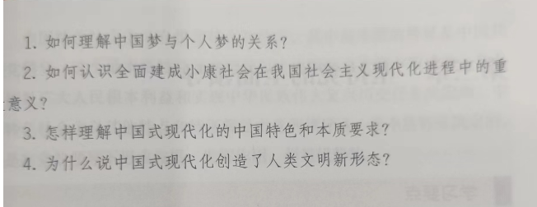
1. 中国梦与个人梦的关系是辩证统一的关系。中国梦的最终目标是为了更好地服务于广大人民的个人梦。当个人梦与中国梦发生冲突时，个人梦应该无条件服从于中国梦。暂时为实现中国梦做出必要的牺牲，必将在中国梦实现时，得到更为丰厚的回报。
2.全面建成小康社会是我国社会主义现代化进程中的一座重要里程碑。
3.
五个中国特色：
一：中国式现代化是人口规模巨大的现代化；
二：中国式现代化是全体人民共同富裕的现代化
三：中国式现代化是物质文明和精神文明相协调的现代化
四：中国式现代化是人与自然和谐共生的现代化
五：中国式现代化是走和平发展道路的现代化
本质要求：
坚持中国国共产党的领导，坚持中国特色社会主义，实现高质量发展，发展全过程民主，丰富人民精神世界，实现全体人民共同富裕，促进人与自然和谐共生，推动构建人类命运共同体，创建人类文明新形态。
4.
中国式现代化提供了一种全新的现代化模式；
中国式现代化是对西方式现代化理论和实践的重大超越；
中国式现代化为广大发展中国家提供了全新选择
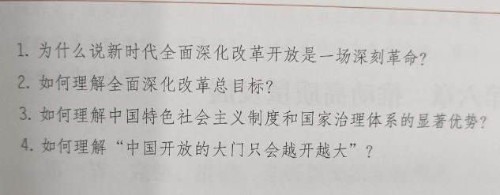

这场革命取得了历史性成就，对中国特色社会主义事业发展产生了重大而深远的影响；
全面深化改革开放是涉险滩、闯难关的变革；
全面深化改革开放是一场思想理论的深刻变革、改革组织方式的深刻改革、国家制度和治理体系的深刻改革、人民广泛参与的深刻改革；
全面深化改革开放是在多年改革开放的基础上的深化，是一场全面、系统、整体的制度创新；
新时代的改革开放是全方位的、深层次、根本性的，取得的成就时历史性、革命性、开创性的；
- 完善和发展中国特色社会主义制度、推进国家治理体系和治理能力现代化

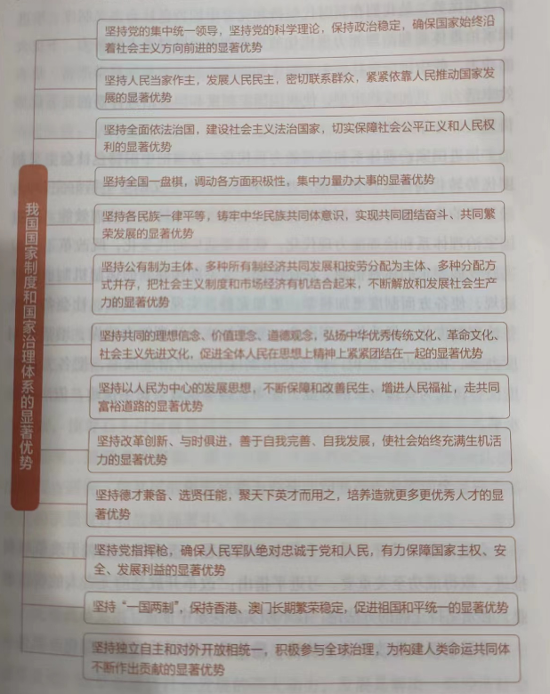
4.开放也是改革。以开放促改革、促发展是我国发展不断取得新成就的宝贵经验。改革不停顿、开放不止步。我们将坚定不移全面扩大开放，发展更高水平开放型经济，不断以中国新发展为世界提供新机遇。
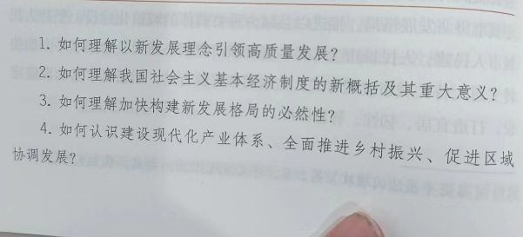
1. 推动高质量发展，必须以新发展理念为引领深人推进发展方式、发展动力、发展领域、发展质量变革，实现更高质量、更有效率、更加公平、更可持续、更为安全的发展。
是创新成为第一动力、协调成为内生特点绿色成为普遍形态、开放成为必由之路、共享成为根本目的的发展。
2. 将公有制为主体、多种所有制经济共同发展，按劳分配为主体、多种分配方式并存，社会主义市场经济体制等共同作为社会主义基本经济制度。这一基本经济制度，既体现了社会主义制度优越性，又同我国社会主义初级阶段社会生产力发展水平相适应，是党和人民的伟大创造
3. 构建新发展格局是事关全局的系统性、深层次变革，是立足当前. 着眼长远的战略谋划，是适应我国发展新阶段要求、塑造国际合作和竞争新优势的必然选择。
4.
建设现代化产业体系：现代化产业体系是国家经济现代化的重要标志。加快建设以实体经济为支撑的现代化产业体系，关系我们在未来发展和国际竞争中赢得战略主动。实现高质量发展，必然伴随着我国产业体系的不断发展壮大：1.巩固优势产业领先地位；2.大力发展战略性新兴产业；3.构建优质高效的服务业新体系；4.发展现代流通产业；5.加快发展数字经济；6.构建现代化基础设施体系；7
全面推进乡村振兴：要坚持乡村全面振兴，实现乡村产业振兴、人才振兴、文化振兴、生态振兴、组织振兴，推动农业全面升级、农村全面进步、农民全面发展，让农业成为有奔头的产业，让农民成为有吸引力的职业，让农村成为安居乐业的美丽家园
促进区域协调发展：新形势下促进区域协调发展，总的思路是:按照客观经济规律调整完善区域政策体系，发挥各地区比较优势，促进各类要素合理流动和高效集聚，增强创新发展动力，加快构建高质量发展的动力系统，增强中心城市和城市群等经济发展优势区域的经济和人口承载能力，增强其他地区在保障粮食安全、生态安全、边疆安全等方面的功能，形成主体功能明显、优势互补、高质量发展的区域经济布局。
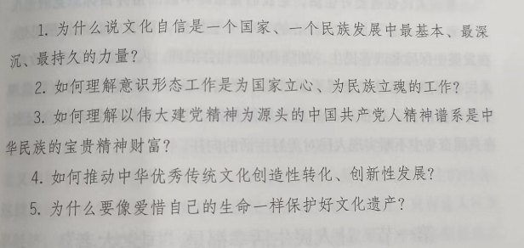
- 文化是一个国家，一个民族的灵魂，文化自信是更基础、更广泛、更深厚的自信：
一：中华优秀文化是我们坚定文化自信的深厚基础；
二：党带领人民在伟大斗争中孕育的革命文化和社会主义先进文化是我们坚定文化自信的坚强基石；
三：中国特色社会主义伟大实践是我们坚定文化自信的现实基础
2.
意识形态关乎旗帜、关乎道路、关乎国家政治安全，决定文化前进方向和发展道路
3.
以伟大建党精神为源头的国共产党人精神谱系，是党带领人民战胜艰难险阻、取得一个又一个大胜利的精神丰碑，是中华民族的宝贵精神财富
中国共产党人精神谱系集中体现了党的坚定信念、根本宗旨、优良作风，凝聚着中国共产党人艰苦奋斗、牺牲奉献、开拓进取的伟大品格，已经深深融入党、国家、民族人民的血脉和灵魂，成为民族精神和时代精神的重要组成部分，成为社会主义核心价值观的丰富滋养。
4.
创造性转化，就是要按照时代特点和要求，对那些至今仍有借鉴价值的内涵和陈旧的表现形式加以改造，赋予其新的时代内涵和现代表达形式，激活其生命力。创新性发展，就是要按照时代的新进步新进展，对中华优秀传统文化的内涵加以补充、拓展、完善，增强其影响力和感召力。
5.
文化遗产承载灿烂文明，传承历史文化系民族精神，是加强社会主义精神文明建设的深厚滋养，不仅要在物质形式上传承好，更要在心里传承好。
保护好、传承好文化遗产是对历史负责、对人民负责，要坚持把保护放在第一位，增强对历史文物和文化遗产的敬畏之心，
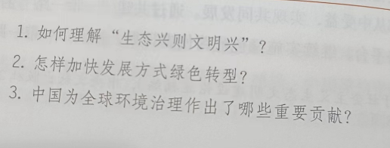
1.
生态文明建设是关系中华民族永续发展的根本大计
一：生态环境变化直接影响文明的兴衰演替；
二：生态文明是人类文明发展的历史趋势；
三：中华民族向来尊重自然、热爱自然，绵延5000多年的中华文明孕育着丰富的生态文化。
2.
一：加快推动产业结构、能源结构、交通运输结构等调整优化。
二：推进各类资源节约集约利用。
三：积极稳妥推进碳达峰碳中和
四：健全绿色发展的保障体系
五：坚持把建设美丽中国转化为全体人民自觉行动
3.
中国致力于推动共建地球生命共同体，积极参与全球环境治理，是全球生态文明建设的重要参与者、贡献者、引领者。
一：积极参与全球气候治理
二：积极推进全球生物多样性治理
三：积极打造绿色“一带一路”

